

Licence Professionnelle Ingénierie des Systèmes Informatiques et Logiciels (ISIL)

A.U: 2019/2020

DE PROJET DE FIN D'ETUDES

**Réaliser par :**

* Hmimssa Soufiane

**Encadré par :**

* Pr. Said BENKIRANE

**Développement d'une plateforme pour la gestion des conférences scientifiques**

**Je dédie ce modeste travail :**

À nos chers parents qui nous avaient toujours soutenus et on les remercie infiniment pour leur veille sur nous, leurs sacrifices et leurs encouragements.

À nos frères et sœurs.

À **Mr. Saïd Benkirane**, encadreur de l’Ecole Supérieur de Technologie Essaouira, qui m’a donné de son temps pour accomplir la réalisation de ce projet.

À la direction de l'Ecole Supérieure de Technologie d’Essaouira et à tous ceux qui ont contribué de près ou de loin à ce modeste travail.

À tous nos collègues de l’Ecole Supérieure de Technologie Essaouira.

**REMERCIEMENTS**

Nous tenons à remercier dans un premier temps, toute l’équipe pédagogique de l’École Supérieure de Technologie d’Essaouira, qui nous a aidés par ses qualités humaines, ses rigueurs professionnelles.

Nous remercions et les enseignants chercheurs pour leurs efforts de transmettre aux étudiants leurs connaissances professionnelles.

Nous remercions notre encadrant M. Saïd BENKIRANE qui nous a accordé son aide durant notre projet de fin d’études.

Nous remercions également les membres de jury d’avoir accepté de juger notre travail.

**Résumé**

Notre travail consiste à concevoir et à réaliser une plateforme dédié à la gestion de conférence, cela va de la préparation de celle-ci, des procédures de soumission et évaluation des articles, des décisions sur les articles à accepter ou refuser, du déroulement de la, jusqu’aux procédures post-conférence (publication des articles, informations, résultats ….).

Notre système doit permettre de créer ce site et de l’administrer de manière dynamique et simple sans l’intervention d’une personne spécialiste dans le domaine.

# Sommaire

[Sommaire 5](#_Toc42392761)

[Liste des Figures 6](#_Toc42392762)

[Liste des abréviations 6](#_Toc42392763)

[Introduction générale 7](#_Toc42392764)

[Chapitre 1: Système de gestion de contenu dédié aux conférences 8](#_Toc42392765)

[1-Présentation 9](#_Toc42392766)

[2. Présentation des CCMS existants 10](#_Toc42392767)

[2.1. Conférence Management Toolkit 10](#_Toc42392768)

[2.2. Open Conference 11](#_Toc42392769)

[2.3. EventAvenue 12](#_Toc42392770)

[2.4. Système de gestion de conférences en ligne (COMS) 12](#_Toc42392771)

[2.5. EasyChair 13](#_Toc42392772)

[3. Comparaison des CCMS 13](#_Toc42392773)

[Chapitre 2 : Cahier de charge 16](#_Toc42392774)

[Chapitre 3 : Analyse et Conception du projet 17](#_Toc42392775)

[1. Analyse fonctionnelle 18](#_Toc42392776)

[2. Identification des acteurs avec diagramme de Contexte 19](#_Toc42392777)

[3. Identification fonctionnalités des acteurs avec des Diagrammes des cas d'utilisation : 20](#_Toc42392778)

[4. Diagramme de classes : 21](#_Toc42392779)

[Chapitre 4: Présentation les technologies  et les outils de travail 22](#_Toc42392780)

[1.Les technologies  et les outils utilises 23](#_Toc42392781)

[1. Les technologies 25](#_Toc42392782)

[2. Logiciels et Outils de développement 26](#_Toc42392783)

[Chapitre 5 : Réalisation 28](#_Toc42392784)

# Liste des Figures

[Figure 1 tableau de comparaison des fonctionnalités de gestion de l'évènement des CCMS 14](#_Toc42389368)

[Figure 2 tableau de comparaison des fonctionnalités de gestion des utilisateurs des CCMS 14](#_Toc42389369)

[Figure 3 tableau de comparaison des fonctionnalités de gestion des articles des CCMS 14](#_Toc42389370)

[Figure 4 tableau de comparaison de la gestion de la communication dans les CCMS 15](#_Toc42389371)

[Figure 5- Procédure de soumission des Documents de recherche 17](#_Toc42389372)

[Figure 6 Diagramme de contexte du système 20](#_Toc42389373)

[Figure 7 Diagramme de cas d'utilisation des membres et président du comité scientifique 21](#_Toc42389374)

[Figure 8 Diagramme de classe 23](#_Toc42389375)

# Liste des abréviations

|  |  |
| --- | --- |
| **CCMS** | Conférence Content Management System |
| **CMS** | Content Management System |

# Introduction générale

Chaque année un certain nombre de chercheurs se réunissent et décident d'organiser des  
conférences scientifiques, souvent il s’agit de conférences internationales.

Le nombre de conférences croît sans cesse. La gestion d’une conférence internationale met en jeu de nombreux acteurs géographiquement répartis. Organiser une telle conférence est une charge lourde. Traditionnellement la plupart des échanges se font par courrier. Trier les différents documents et suivre les dossiers est une charge délicate, mais qui pourrait être confiée à un secrétariat, à condition toutefois d’avoir des ressources adéquates, ce qui n’est pas toujours le cas. En tous cas l’organisation scientifique doit être assurée par les chercheurs eux-mêmes, souvent répartis tout autour de la planète, dans différents laboratoires. On désire réaliser un système informatique permettant d’automatiser au maximum le processus ci-dessus en exploitant au maximum les nouvelles technologies liées à Internet.

L’objectif serait d’arriver à un processus « zéro-papier » dans lequel toutes les communications se feraient par courrier électronique. En effet, il semble qu’actuellement tous les chercheurs susceptibles de participer à une conférence ont un accès à Internet

# 

# Chapitre 1: Système de gestion de contenu dédié aux conférences

Un outil CCMS doit est un workflow qui permet un minimum aux auteurs de soumettre leurs articles aux lecteurs qui l’évalueront puis à l’administrateur pour validation et affichage.

Ces fonctions de base sont une étape d’un workflow plus complexe en général, et une partie d’un CCMS qui offre plus d’options selon l’outil utilisé.

Parmi les Conférence CMS dédiés cités ci-dessus, nous nous intéressons à ceux dédiés aux évènements, par évènement on veut dire conférence, séminaire, journée de travail, réunion….

## 1-Présentation

Un outil informatisé devient d’une grande nécessité, et comme on l’a présenté dans la partie précédente il est évident que les Conférence CMS sont les plus  
appropriés dans ce cas, vu que les principaux acteurs de l’évènement sont en général très  
éloignés les uns des autres et ne se connaissent même pas parfois.  
De ce besoin sont apparus les systèmes de gestion de contenu dédiés aux événements  
(ECMS pour Event content management system), et plus particulièrement les CCMS  
(Conférence CMS), plusieurs outils ont vu le jour et ont apporté aux CMS les plus qui leur  
manquaient pour gérer des évènements, parmi les plus importants on cite la gestion des  
articles, la gestion de l’évènement et la gestion des personnes impliquées directement ou  
indirectement dans l’organisation de ces évènements telle que les organisateurs, les  
rédacteurs, les lecteurs, les participants….  
Un outil CCMS doit fournir un workflow qui permet un minimum aux auteurs de soumettre  
leurs articles aux lecteurs qui l’évalueront puis à l’administrateur pour validation et affichage.  
Ces fonctions de base sont une étape d’un workflow plus complexe en général, et une partie  
d’un CCMS qui offre plus d’options selon l’outil utilisé.  
Comme on l’a cité précédemment il existe plusieurs outils sur le marché, dont on peut citer:  
Conftool, Phpmyadmin, COMS, Openconf …. Nous exploitons ces outils afin d’identifier les  
fonctionnalités et critères, que nous avons structurés en groupes et qui feront l’objet de notre  
étude comparative des outils CCMS   
Parmi les outils trouvés, le choix s’est porté sur quelques-uns pour leur accessibilité, leur  
disponibilité et qui nous semble assez complet afin de donner leur fiche technique, et les  
évaluer par rapport au fonctionnalités citées plus haut, et enfin les comparer et de tirer en  
conclusion les fonctionnalités qui manquent à un outil CCMS, pour répondre pleinement aux  
besoins des utilisateurs

## 2. Présentation des CCMS existants

Nous présentons ci-dessous les outils CCMS que nous avons sélectionnés.

### 2.1. Conférence Management Toolkit

**Titre** : Microsoft CMT  
**Editeur** : Microsoft Research  
**URL** : <http://cmt.research.microsoft.com/cmt/>

**Description**

CMT est un outil gratuit avec hébergement de services, il propose une interface web comme  
la majorité des outils pour la gestion des évènements, et qui était largement utilisé surtout  
pour d’importantes conférences.  
Cet outil était développé pour ACM SIGKDD en 1999, puis il a subi plusieurs modifications  
ce qui a permis d’améliorer ses fonctionnalités, afin de répondre au mieux aux attentes des  
utilisateurs. Plusieurs extensions ont été créées dans ce but.

**⮚ Caractéristiques générales**  
1) Technologie utilisée : ASP.NET, SQL SERVER, IIS (internet information system) .  
2) Licence : gratuit .  
3) Plateformes: multi plateformes .  
4) Possibilité d’extension : non .  
5) Archivage : non .  
6) Multi-langue: non

### 2.2. Open Conference

**Titre :** OpenConf.  
**Version :** 3.0.  
**Editeur :** Zakaon Group.  
**URL:** <http://www.openconf.com/>

**Description**OpenConf est un outil de gestion d’évènement flexible qui permet l’administration des  
conférences, séminaires, congrès ainsi que d’autres, ce qui constitue son point fort vu la  
diversité des évènements ce qui veut bien dire la disponibilité de plus de fonctionnalités lui  
donnant plus de richesse.  
Il est disponible sur deux éditions : l’une avec des coûts réduits ou totalement gratuite et  
l’autre professionnelle et donc payante. La dernière présente l’avantage de proposer les  
fonctionnalités de la première en ajoutant d’autres plus perfectionnées.  
Le logiciel est installable sur serveur et configurable afin de pouvoir l’adapter aux besoins.

**⮚ Caractéristiques générales**1) Technologie utilisée : PHP MySQL .  
2) Licence: Gratuit ou professionnelle (payante) .  
3) Plateformes: Multi plateformes .  
4) Possibilité d’extension: oui (OpenSource) .  
5) Archivage: non .  
6) Multi-langues: non.

### 2.3. EventAvenue

**Titre :** EventAvenue.  
**Version :** non disponible (service en ligne).  
**Editeur :** Avenues.  
**URL :** <http://www.eventavenue.com>

**Description**EventAvenue est une solution en ligne facilitant les différentes tâches liées à la gestion  
d’évènements quelque soit leur type: conférences, salons d’exposition (trade show),  
évènements sportifs, foire (fairs)… Sa puissance est liée à la diversité d’évènements qu’il peut  
gérer et à la sécurité du service vu qu’il attire plusieurs organisations. Les services sont  
payants.

**⮚ Caractéristiques générales**1) Technologie utilisée : ASP.NET, SQL server.  
2) Licence : Propriétaire, payante.  
3) Plateformes: multi plateformes (en ligne).  
4) Possibilité d’extension: non.  
5) Archivage: non.  
6) Multi-langue: oui.

### 2.4. Système de gestion de conférences en ligne (COMS)

**Titre** : Conférence Online management système (COMS).  
**Version** : non disponible.  
**Éditeur** : géré par Marraine Mandi, Autriche.  
**URL**: <http://www.conference-service.com/defaut.html>

**Description**  
COMS est un système de gestion de conférence en ligne, cela veut dire qu’il est utilisé  
directement depuis les serveurs du fournisseur et qu’il n’est pas téléchargeable. COMS  
propose les fonctionnalités de base pour la gestion d’un évènement et ajoute plusieurs autres  
fonctionnalités plus ou moins utiles. COMS permet de configurer votre évènement mais cela  
reste limité vu qu’il est en ligne, de ce fait il existe des inconvénients mais aussi beaucoup  
d’autres avantages telle que la sécurité du serveur et la possibilité d’intervention des équipes  
techniques pour vous aider à configurer votre site efficacement.

**⮚ Caractéristiques générales**  
1) Technologie utilisée : Perl, C et MySQL.  
2) Licence : propriétaire.  
3) Plateformes : multi plateformes.  
4) Possibilité d’extension : non.  
5) Archivage : non.  
6) Multi-langue : oui.

### 2.5. EasyChair

**Titre:** EasyChair.  
**Version:** non spécifiée**.  
Editeur:** Andrei Voronkov **(**particulier).  
**URL:** <http://www.easychair.org/>

**Description**EasyChair est un CMS de gestion de conférence en ligne simple à l’utilisation, flexible, et  
offrant plusieurs fonctionnalités à la gestion de modèle varié de conférence, c’est l’un des  
CCMS les plus utilisés, sans doute pour son aspect d’hébergement et de gestion en ligne.

**⮚  Caractéristiques générales**1) Technologie utilisée : PHP, MySQL, CGI .  
2) Licence : gratuit .  
3) Plateformes: Multi plateformes .  
4) Possibilité d’extension: non .  
5) Archivage : oui .  
6) Multi-langue: oui.

## 3. Comparaison des CCMS

**Gestion de l’événement**1) Agenda pour génération de plannings .  
2) Gestion du budget alloué .  
3) Organisation (Lieux, nombre de place, cadeaux, boisson, …) .  
4) Supporte les conférences multiples .  
5) Gestion des réservations .  
6) Gestion des paiements .  
7) Trace de l’historique.

|  |  |  |  |  |  |  |  |
| --- | --- | --- | --- | --- | --- | --- | --- |
|  | **1** | **2** | **3** | **4** | **5** | **6** | **7** |
| **Microsoft CMT** | **Oui** | **Non** | **Non** | **Non** | **Non** | **Non** | **Non** |
| **OpenConf** | **Oui** | **Non** | **Non** | **Non** | **Non** | **Non** | **Non** |
| **EventAvenue** | **Oui** | **Oui** | **Oui** | **Oui** | **Oui** | **Oui** | **Non** |
| **COMS** | **Oui** | **Non** | **Oui** | **Oui** | **Oui** | **Oui** | **Non** |
| **EasyChair** | **Non** | **Non** | **Non** | **Oui** | **Non** | **Non** | **Oui** |

Figure 1 tableau de comparaison des fonctionnalités de gestion de l'évènement des CCMS

**Gestion des utilisateurs**

1) Gestion des inscriptions .  
2) Gestion des groupes d’utilisateurs .  
3) Gestion des droits des groupes .  
4) Gestion des profils utilisateurs .  
5) Nombre de participants dans chaque groupe selon les places disponibles

|  |  |  |  |  |  |
| --- | --- | --- | --- | --- | --- |
|  | **1** | **2** | **3** | **4** | **5** |
| **Microsoft CMT** | **Oui** | **Oui** | **Oui** | **Oui** | **Oui** |
| **OpenConf** | **Oui** | **Oui** | **Oui** | **Non** | **Non** |
| **EventAvenue** | **Oui** | **Oui** | **Oui** | **Oui** | **Oui** |
| **COMS** | **Oui** | **Oui** | **Oui** | **Oui** | **Non** |
| **EasyChair** | **Oui** | **Oui** | **Oui** | **Oui** | **Non** |

Figure 2 tableau de comparaison des fonctionnalités de gestion des utilisateurs des CCMS

**Gestion des articles**

1) Edition, modification des soumissions automatiques d’article en ligne:  
2) Association et soumission automatique d’article aux lecteurs selon leur préférence .  
3) Droits sur les articles (mise-à-jour, suppression, …) .  
4) Acceptation/rejet des articles .  
5) Gestion des conflits .  
6) Disponibilité de plusieurs formats (HTML, PDF, Excel…) .  
7) Gestion des données structurées et d’envoie des données (XML…) .  
8) Interaction avec les archives .  
9) Supporte les revues anonymes .  
10) Evaluation, moyenne, classement des articles .  
11) Gestion de l’impression des articles .  
12) Gestion de la durée de vie de l’article à chaque étape

|  |  |  |  |  |  |  |  |  |  |  |  |  |
| --- | --- | --- | --- | --- | --- | --- | --- | --- | --- | --- | --- | --- |
|  | **1** | **2** | **3** | **4** | **5** | **6** | **7** | **8** | **9** | **10** | **11** | **12** |
| **Microsoft CMT** | **Oui** | **Oui** | **Oui** | **Oui** | **Oui** | **Oui** | **Oui** | **Non** | **Non** | **Oui** | **Oui** | **Oui** |
| **OpenConf** | **Oui** | **Oui** | **Oui** | **Oui** | **Oui** | **Oui** | **Oui** | **Non** | **Non** | **Non** | **Oui** | **Oui** |
| **EventAvenue** | **Oui** | **Oui** | **Oui** | **Oui** | **Oui** | **Oui** | **Oui** | **Non** | **Non** | **Non** | **Oui** | **Oui** |
| **COMS** | **Oui** | **Oui** | **Oui** | **Oui** | **Oui** | **Oui** | **Oui** | **Non** | **Oui** | **Oui** | **Oui** | **Oui** |
| **EasyChair** | **Oui** | **Oui** | **Oui** | **Oui** | **Oui** | **Oui** | **Non** | **Non** | **Non** | **Oui** | **Oui** | **Oui** |

Figure 3 tableau de comparaison des fonctionnalités de gestion des articles des CCMS

**Communication**

1) E-mail de notification. (automatique) ;  
2) Acceptation/rejet des articles par mail. (automatique) ;  
3) Forum de discussion entre utilisateurs ;  
4) Gestion des invitations (E-mail, fax, lettre…) ;  
5) Envoi e-mail des nouvelles (news) sur l’évènement ;  
6) Possibilité de poser des questions pré ou post-événement et en direct.

|  |  |  |  |  |  |  |
| --- | --- | --- | --- | --- | --- | --- |
|  | **1** | **2** | **3** | **4** | **5** | **6** |
| **Microsoft CMT** | **Oui** | **Oui** | **Oui** | **Oui** | **Non** | **Non** |
| **OpenConf** | **Oui** | **Oui** | **Oui** | **Non** | **Non** | **Non** |
| **EventAvenue** | **Oui** | **Oui** | **Non** | **Oui** | **Oui** | **Non** |
| **COMS** | **Oui** | **Oui** | **Non** | **Oui** | **Non** | **Non** |
| **EasyChair** | **Oui** | **Non** | **Oui** | **Oui** | **Oui** | **Non** |

Figure 4 tableau de comparaison de la gestion de la communication dans les CCMS

Résume : On peut dire que les outils cités plus haut, gèrent pour la plupart les principaux axes  
nécessaires au bon déroulement des évènements, que ce soit pour la gestion des articles ou  
celle des utilisateurs

# Chapitre 2 : Cahier de charge

Le besoin est de faciliter à l’organisateur la gestion de les évènements scientifiques , en interaction avec les participants ou des spécialistes des thèmes proposés, dans le but d’élaborer le programme, paré à un éventuel empêchement de dernière minute d’un participant, et même des discussions entre les participants bien avant l’évènement afin de mieux s’organiser, ce qui est rare voire inexistant dans les conférences, séminaires et autres événements actuellement.

Et de un minimum aux auteurs de soumettre leurs articles aux lecteurs qui l’évalueront puis à l’administrateur pour validation et affichage.

Ces fonctions de base sont une étape d’un workflow plus complexe en général, et une partie d’un CCMS qui offre plus d’options selon l’outil utilisé.

Gestion de soumission des articles

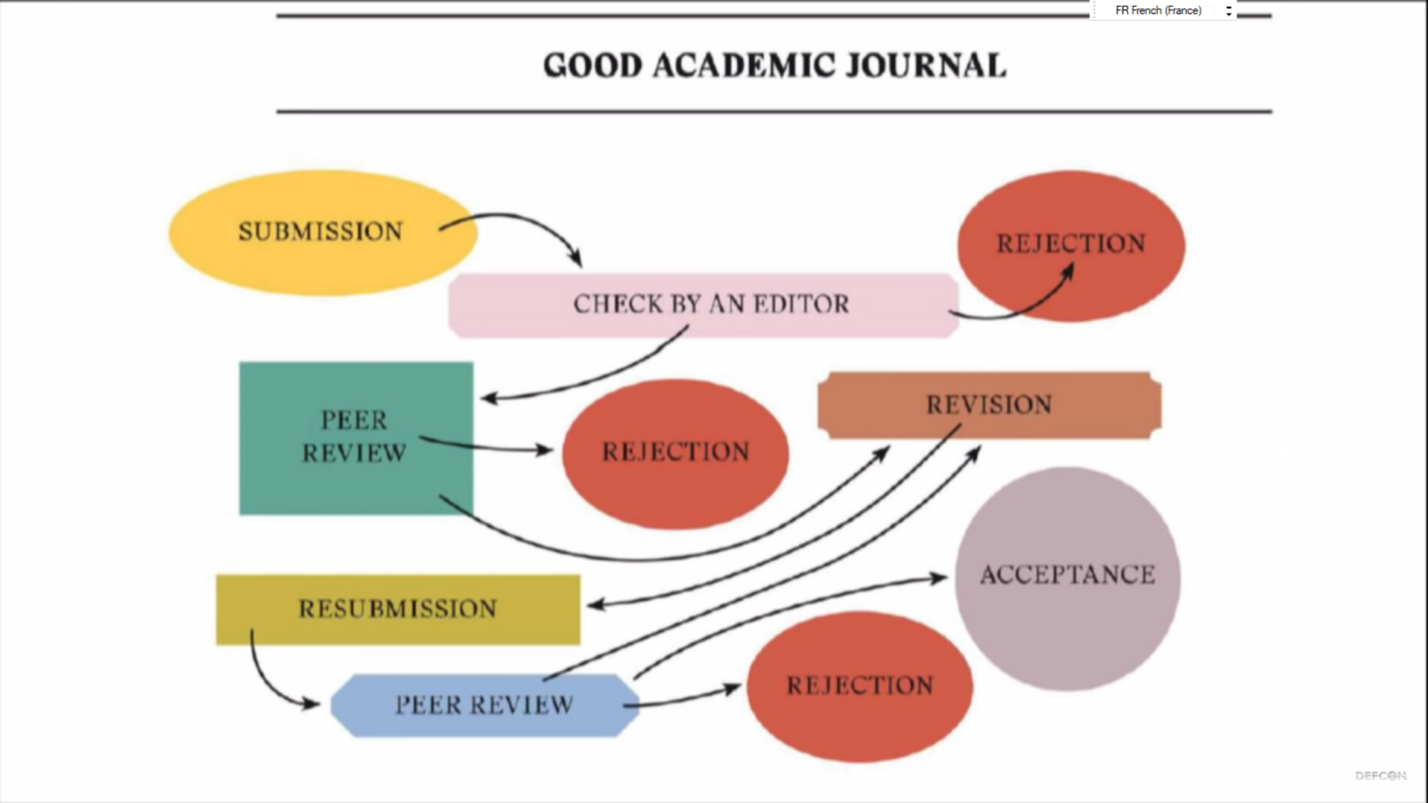

Figure 5- Procédure de soumission des Documents de recherche

Et de gérer les

principaux axes d’un évènement du début à la fin, et cela en fournissant les fonctionnalités

nécessaires à la gestion pré-évènement (gestion de l’évènement, des articles, des

utilisateurs…)

Pour notre part nous nous intéressons aux systèmes de gestion de contenu dédiés aux évènements, ce qui inclut les conférences, les congrès, les séminaires, mais aussi les journées de travail, les réunions…etc. Notre système doit ainsi gérer en particulier les éléments suivants :

* gestion des évènements (titre, date, lieu ...etc.).
* gestion des utilisateurs (lecteur, rédacteur, administrateur, droit…).
* gestion des soumissions (documents, fichiers, format, acceptation/rejet…etc.).
* gestion des fichiers (fichier joint, photo, image…etc.).

# Gestion des tempêtes de conférence et planification d'événements

# 

# Chapitre 3 : Analyse et Conception du projet

**Objectif**

Dans cette partie nous allons étudier les besoins pour lesquels notre système devra  
répondre ainsi que les différents scénarios possibles qui en résultent et le processus métier  
correspondant.  
Par la suite, nous définissons les principaux axes de la conception et mise au point du  
de notre système, cela englobe une présentation du système à l’aide d’UML et les différentes étapes de  
la réalisation du système pour finir par les tests et résultats obtenus.  
Le diagramme suivant illustre la démarche itérative suivie pour l’élaboration du système :

## 

## 1. Analyse fonctionnelle

Chaque acteur de notre système doit posséder une interface qui lui facilite la tâche, regroupant toutes les fonctionnalités que celui-ci désire utiliser dans le cadre de sa participation à la conférence

Cette partie de notre document concerne l’analyse fonctionnelle, et vise à identifier et spécifier les besoins fonctionnels de notre système. Nous commençons tout d’abord par identifier les acteurs interagissant avec notre système, et leurs différents cas d’utilisation, cet aspect est illustré par le diagramme de cas d’utilisation. Le diagramme de séquence sert à détailler cet aspect en illustrant leurs scénarios de déroulement.

Après avoir identifié les acteurs du système, il est utile d’identifier les besoins de celui-ci et les fonctionnalités offertes pour chaque acteur. Pour ceci nous utiliserons les diagrammes de cas d’utilisation afin d’illustrer ces besoins, les diagrammes de séquence nous montrent les scénarios possibles liés aux cas d’utilisation, et enfin le diagramme de classe métier nous donne une vue générale des entités et le lien qu’il y’a entre eux.

## 2. Identification des acteurs avec diagramme de Contexte

Nous pouvons distinguer les acteurs de notre système à partir des fonctionnalités et besoins de celui-ci on distingue donc :

**Creator (**Chair**)**: Son rôle consiste à crée la conférence sur lequel interagisse les différents utilisateurs et en gérant celui-ci ainsi que les différents comptes d’utilisateurs.

**Organisator (**Organisateur**) :** Son rôle est de gérer l’aspect organisationnel de la conférence.

**Author** (Auteur): un auteur soumet des articles pour éventuellement les communiquer lors de la conférence.

**Listener (**Participant**):** On appellera participant toute personne authentifiée qui assiste à l’évènement.

**Scientist** **(**Comité scientifique/Chair**) :** Son rôle est d’évaluer les articles des auteurs qui lui sont affectés.

**Person (**Visiteur**):** toute personne connectée au site et non authentifiée est considérée comme visiteur, ses droits de navigation son assez limités.

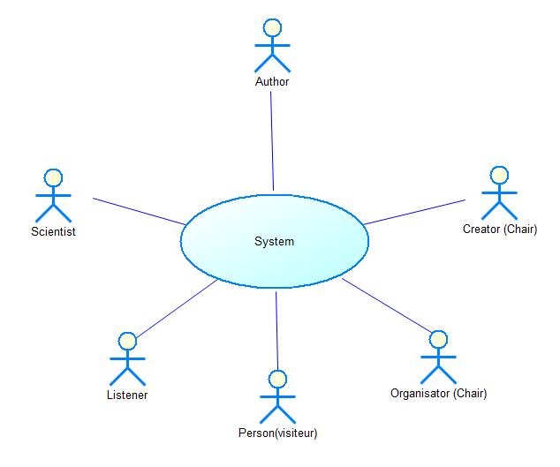

Figure 6 Diagramme de contexte du système

## 3. Identification fonctionnalités des acteurs avec des Diagrammes des cas d'utilisation :

Après avoir identifié les acteurs du système, il est utile d’identifier les besoins de celui-ci  
et les fonctionnalités offertes pour chaque acteur. Pour ceci nous utiliserons les  
diagrammes de cas d’utilisation afin d’illustrer ces besoins**.**

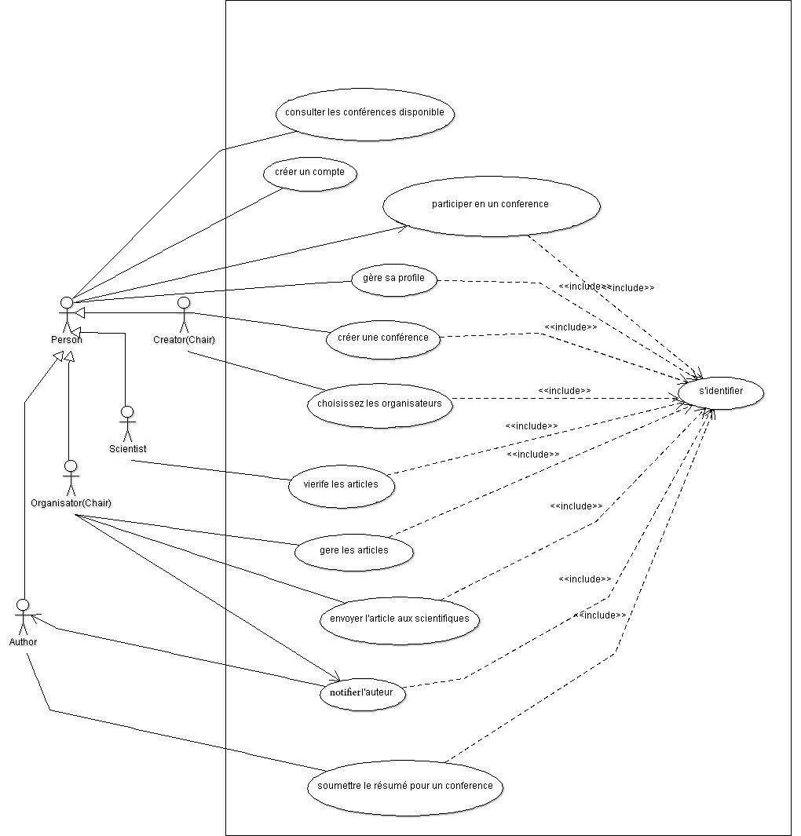

Figure 7 Diagramme de cas d'utilisation des membres et président du comité scientifique

## 4. Diagramme de classes :

Le diagramme de classes est considéré comme le plus important de la  
modélisation orientée objet, il montre la structure interne et permet de fournir une représentation abstraite des objets du système qui vont  
interagir pour réaliser les cas d'utilisation.

La figure suivante présente les classes de notre application ainsi que les différentes relations entre celles-ci

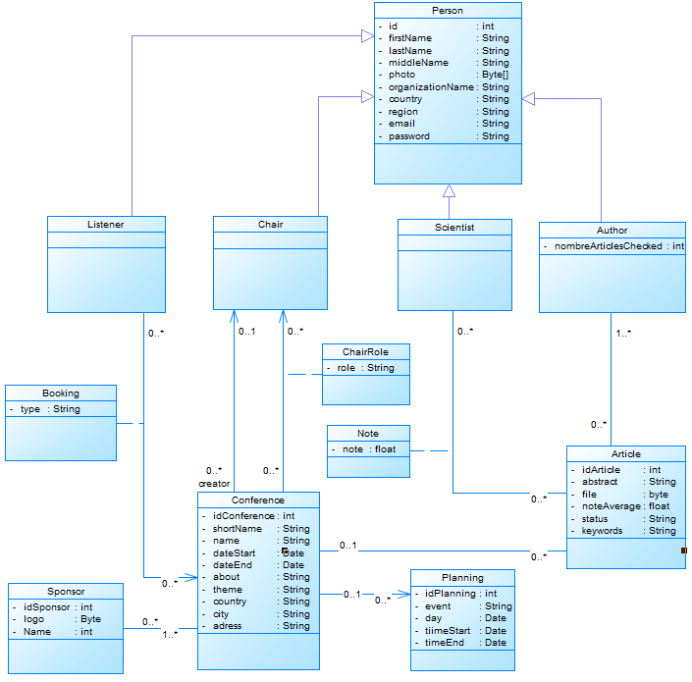

Figure 8 Diagramme de classe

# Chapitre 4: Présentation les technologies  et les outils de travail

Afin de réaliser cette application dynamique, nous nous sommes servi des outils et  
langages suivants :

|  |  |
| --- | --- |
| **1.Les technologies**  **et les outils utilises** |  |
| ⮚ Material UI : C:\Users\LENOVO 510\Desktop\logo.png | ⮚ Spring Boot :  C:\Users\LENOVO 510\Desktop\unnamed.png |
| ⮚ ReactJS :  C:\Users\LENOVO 510\Desktop\react.png | ⮚ **MySql :**  C:\Users\LENOVO 510\Desktop\EST ESSAOUIRA\0_vxsZyZXf_IEC0YmE.png |
| ⮚ Hibernate :  C:\Users\LENOVO 510\Desktop\1uNl_IZX.png | ⮚ **Maven:**  C:\Users\LENOVO 510\Desktop\EST ESSAOUIRA\1_qxGkT_JGyTjnoIkWE5sfwg.png |
| ⮚ GitHub  C:\Users\LENOVO 510\Desktop\1200px-Octicons-mark-github.svg.png | ⮚Xampp  C:\Users\LENOVO 510\Desktop\download.png |
| ⮚ Eclipse  C:\Users\LENOVO 510\Desktop\eclipse.png | ⮚ GitHub  C:\Users\LENOVO 510\Desktop\1200px-Visual_Studio_Code_1.35_icon.svg.png |

### Les technologies



**Spring Boot** is an open source Java-based framework used to create a micro Service. It is developed by Pivotal Team and is used to build stand-alone and production ready **spring** applications.



MySQL est un système libre de gestion de base de données  
relationnelle (SGBDR) utilisant le langage SQL (Structured Query  
Language), soit le langage le plus populaire en matière d´ajout, d´accès  
et de traitement des données dans une base de données. Il est  
principalement reconnu pour sa rapidité, sa fiabilité et sa flexibilité



**React** est une bibliothèque JavaScript libre développée par Facebook depuis 2013. Le but principal de cette bibliothèque est de faciliter la création d'application web monopage, via la création de composants dépendant d'un état et générant une page HTML à chaque changement d'état



**Hibernate** est un framework open source gérant la persistance des objets en base de données relationnelle



**Material-UI** C'est un ensemble des components UI qui contient des codes HTML et CSS, des formulaires, boutons, outils de navigation et autres éléments interactifs, ainsi que des extensions JavaScript en option.



**Apache Maven** est un outil de gestion et d'automatisation de production des projets logiciels Java en général et Java EE en particulier. Il est utilisé pour automatiser l'intégration continue lors d'un développement de logiciel. Maven est géré par l'organisation Apache Software Foundation.

### 2. Logiciels et Outils de développement



**XAMPP** est un ensemble de logiciels permettant de mettre en place un serveur Web local, un serveur FTP et un serveur de messagerie électronique. Il s'agit d'une distribution de logiciels libres offrant une bonne souplesse d'utilisation, réputée pour son installation simple et rapide.



**Eclipse** est un projet, décliné et organisé en un ensemble de sous-projets de développements logiciels, de la fondation Eclipse visant à développer un environnement de production de logiciels libre qui soit extensible, universel et polyvalent, en s'appuyant principalement sur Java.



**Visual Studio Code** est un éditeur de code extensible développé par Microsoft pour Windows, Linux et macOS.



GitHub**exploité sous le nom de GitHub, Inc. est un service web d'hébergement et de gestion de développement de logiciels, utilisant le logiciel de gestion de versions**[**Git**](https://fr.wikipedia.org/wiki/Git)**. Ce site est développé en Ruby on Rails et Erlang par Chris Wanstrath**

# Chapitre 5 : Réalisation

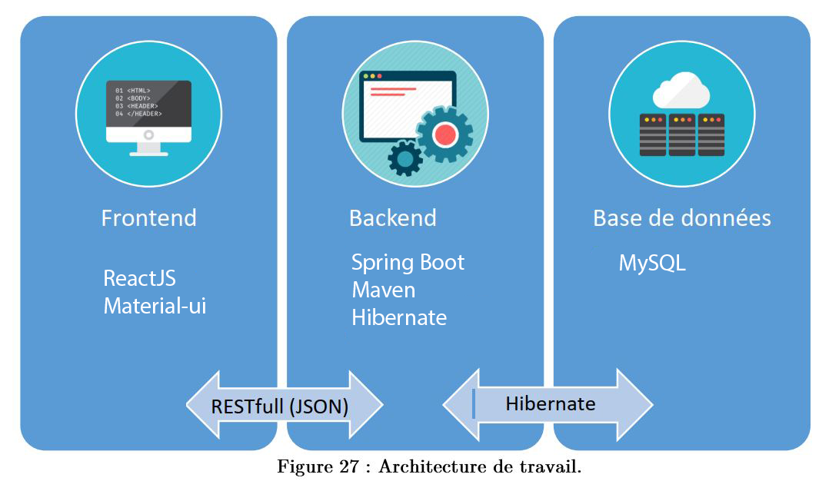

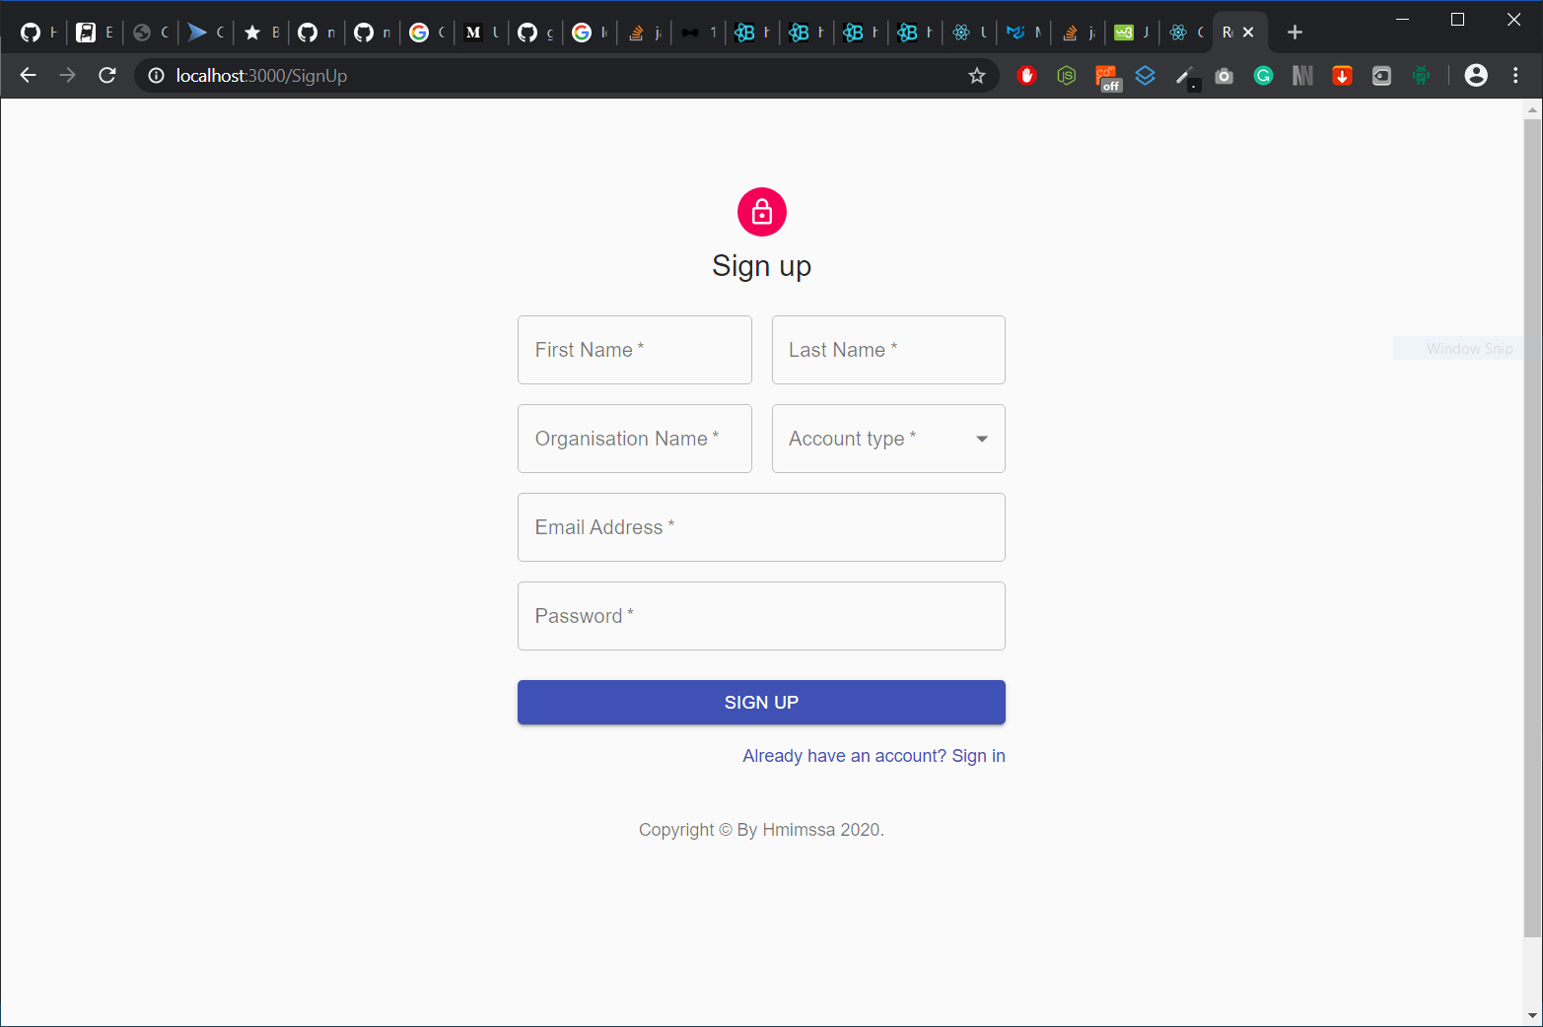

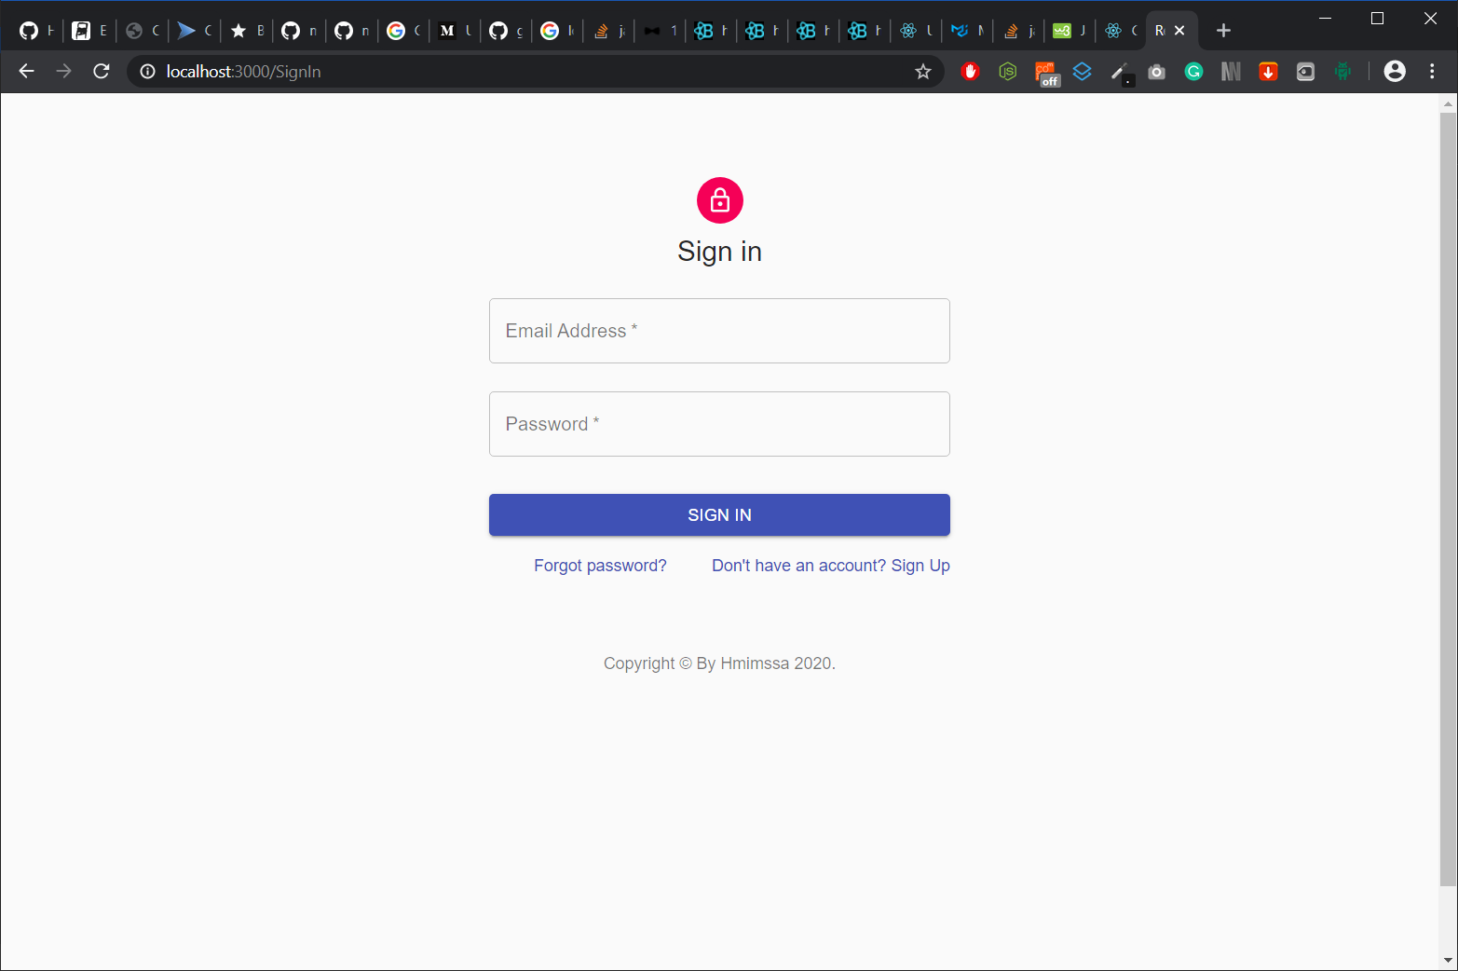

**Chair UI Dashboard**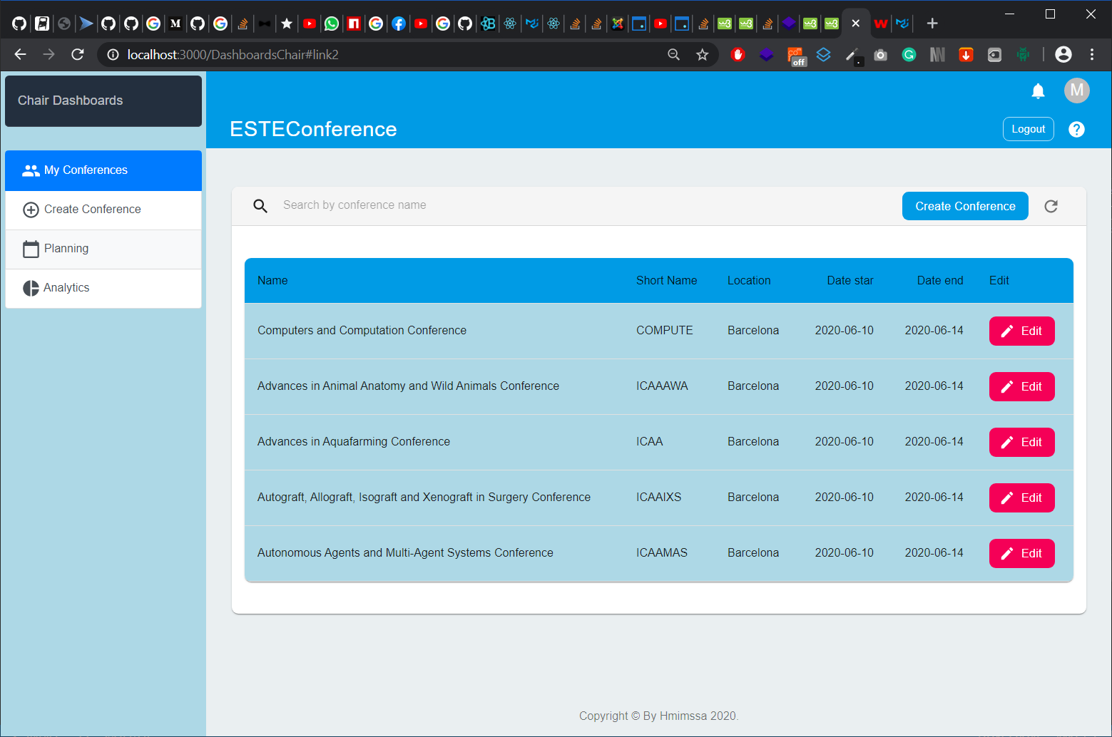

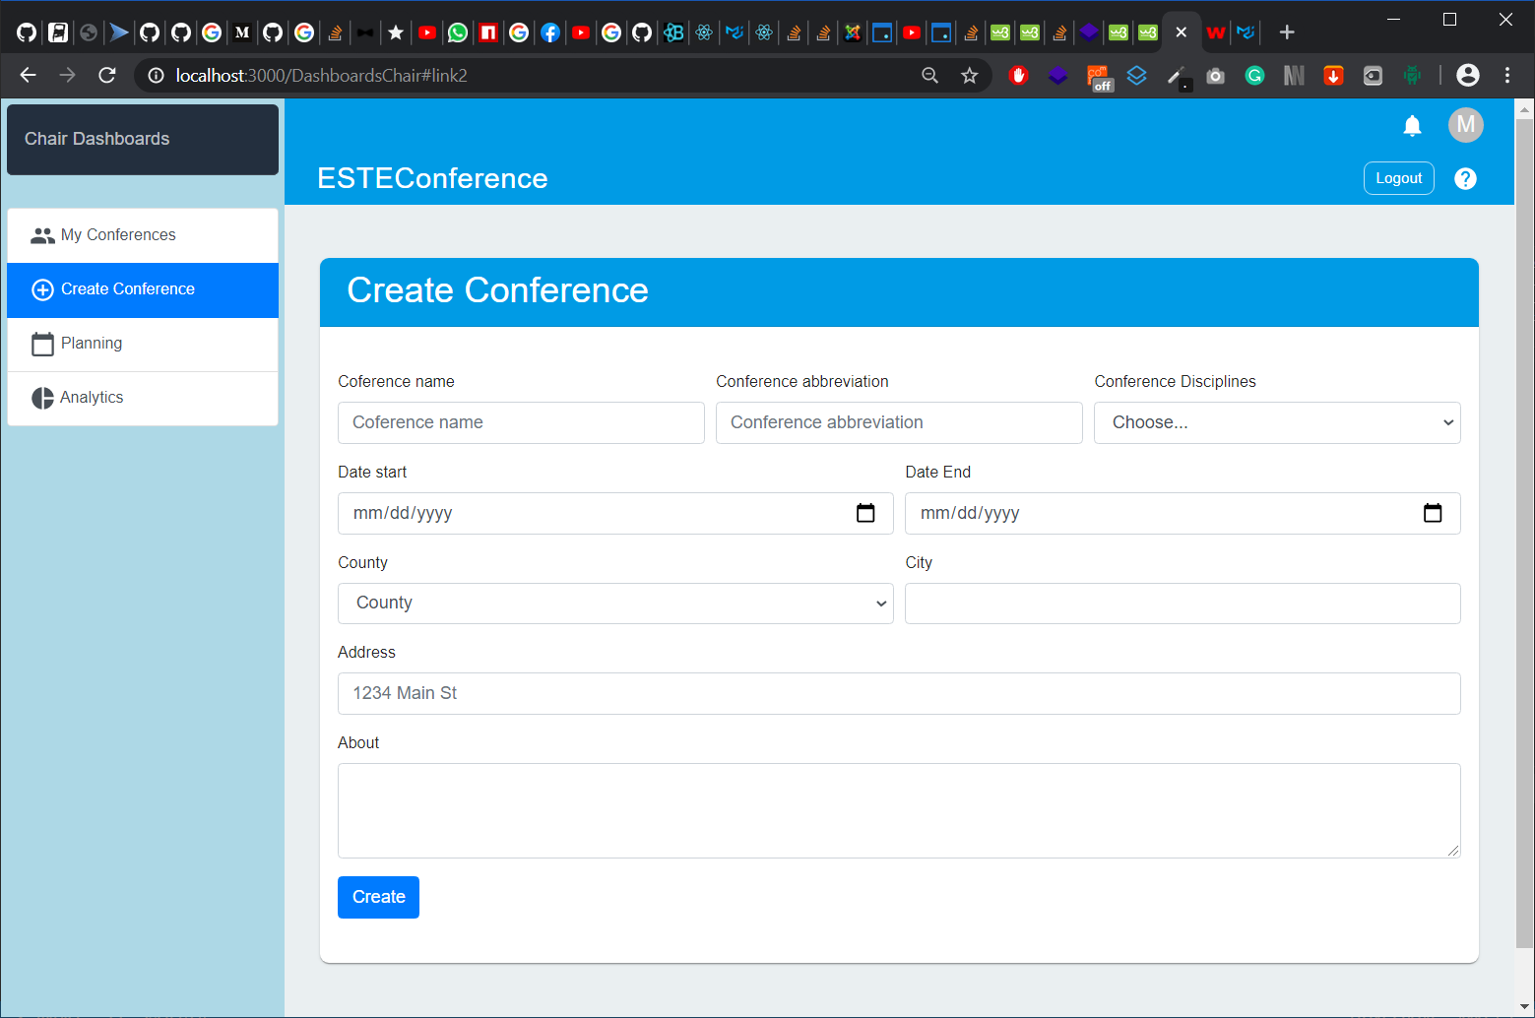

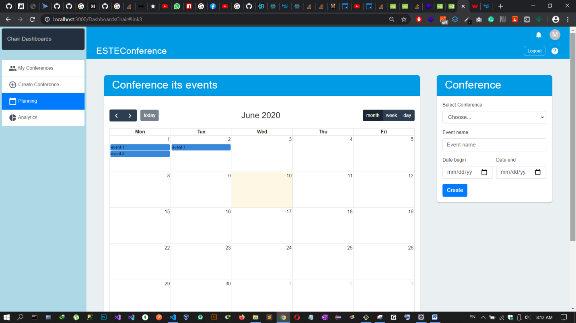

**Author UI Dashboard**

